In turkish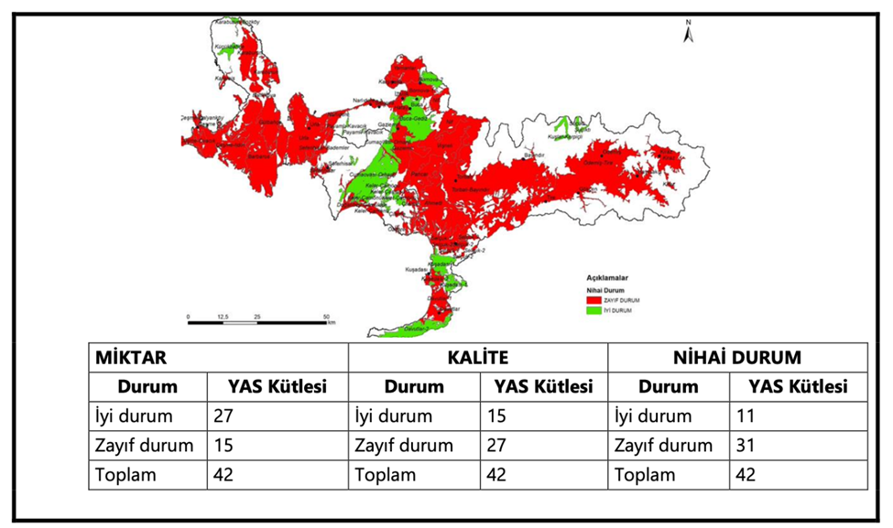

**Nihai Durum Haritası**

**Bu harita, çalışma alanındaki su kütlelerinin miktar, kalite ve bu iki unsurun birleşimi olan nihai durumlarını mekânsal olarak göstermektedir. Haritada yeşil renkler iyi durumda olan alanları, kırmızı renkler ise zayıf durumda bulunan su kütlelerini ifade etmektedir. Görselden de anlaşılacağı üzere alanın büyük bir bölümünde kırmızı renklerin yoğunlukta olması, su kütlelerinin önemli bir kısmının hem miktar hem de kalite açısından baskı altında olduğunu göstermektedir. Tablo verilerine göre miktar açısından 42 su kütlesinin 27’si iyi durumda iken, kalite açısından iyi durumda olan su kütlesi sayısı 15’tir. Bu durum, suyun nicel olarak yeterli olmasına rağmen nitelik açısından sorunlar yaşandığını düşündürmektedir. Nihai durumda ise yalnızca 11 su kütlesinin iyi durumda olması, su kaynaklarının sürdürülebilirliği açısından dikkat edilmesi gereken bir tablo ortaya koymaktadır.**

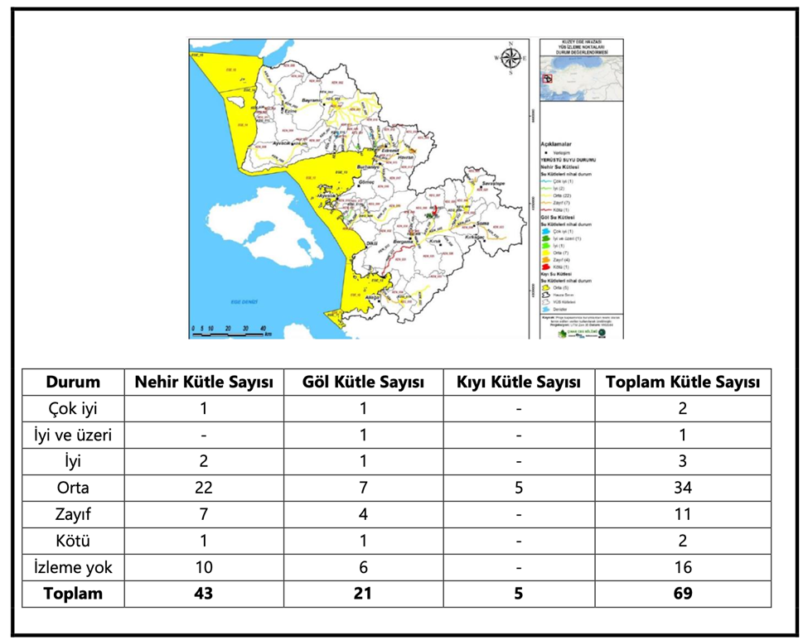

**Nehir, Göl ve Kıyı Su Kütleleri Durum Haritası**

**Bu harita, nehir, göl ve kıyı su kütlelerinin çevresel durumlarını sınıflandırarak göstermektedir. Haritada su kütleleri “çok iyi”, “iyi”, “orta”, “zayıf” ve “kötü” gibi kategorilere ayrılmıştır. Tabloya göre toplam 69 su kütlesi değerlendirilmiştir ve bunların büyük çoğunluğu “orta” durumda yer almaktadır. Özellikle nehir su kütlelerinde orta durumun baskın olması, insan faaliyetlerinin bu alanlar üzerindeki etkisini düşündürmektedir. Göl su kütlelerinde ise orta ve zayıf durumların birlikte görülmesi, göllerin kirlenmeye ve su seviyesindeki değişimlere karşı daha hassas olduğunu göstermektedir. Kıyı su kütlelerinde sayı daha az olsa da tamamının orta durumda yer alması dikkat çekicidir. Ayrıca izleme yapılmayan su kütlelerinin varlığı, mevcut verilerin tam bir tablo sunmadığını ve daha kapsamlı gözlemlere ihtiyaç duyulduğunu ortaya koymaktadır.**

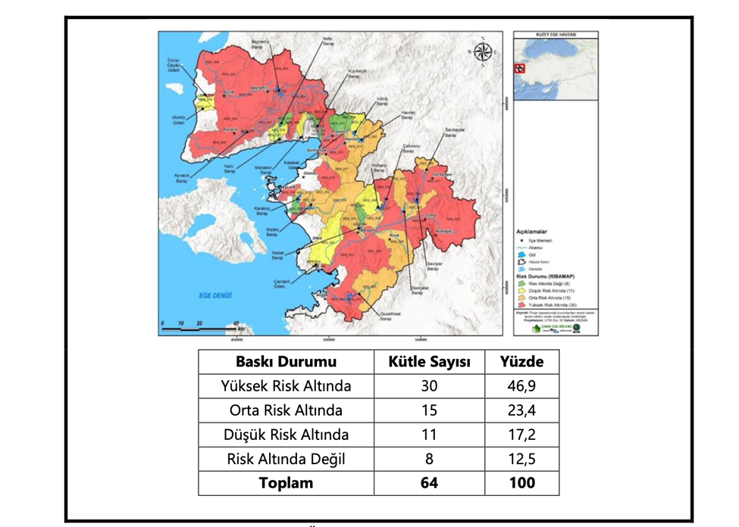

**Afet Risk Durumu**

**Bu harita, Türkiye'nin çeşitli bölgelerindeki afet risk durumlarını gözler önüne seriyor. Farklı renklerle gösterilen bölgeler, yüksek, orta, düşük risk altındaki alanları belirtiyor. Kırmızı bölgeler yüksek risk altındayken, turuncu ve sarı bölgeler sırasıyla orta ve düşük risk altındaki alanları temsil ediyor. Harita, ayrıca bu bölgelerdeki nüfus yoğunluğunu da ortaya koyuyor. Örneğin, yüksek risk altındaki bölgelerde toplam nüfusun yaklaşık %46,9’u yer alırken, diğer bölgelerdeki nüfus oranları ise daha düşük. Bu veriler, afet yönetimi ve risk analizi için önemli bir kaynak oluşturur, çünkü bu tür haritalar, alınacak önlemler ve öncelikli bölgelerin belirlenmesi için yardımcı olur.**

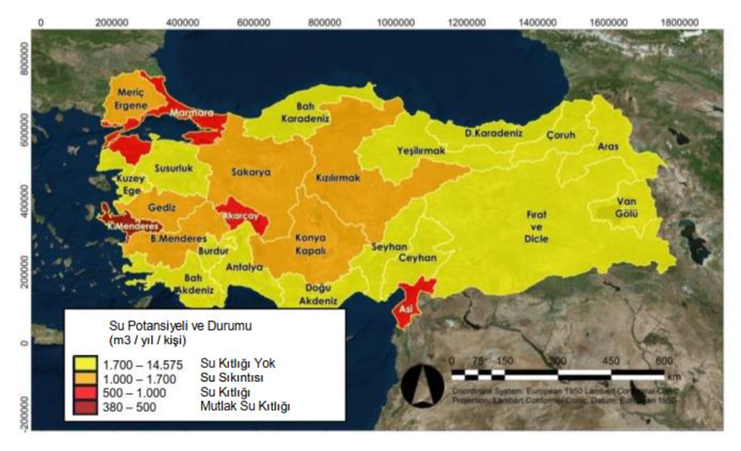

**Su Potansiyeli ve Durumu**

**Bu harita, Türkiye'deki su kaynaklarının potansiyel durumunu ve su sıkıntısını gösteriyor. Farklı renkler, kişi başına düşen su miktarına göre bölgeleri sınıflandırıyor. Sarı renk, su sıkıntısı olmayan bölgeleri, turuncu renk ise su sıkıntısı yaşanan bölgeleri belirtirken, kırmızı ve bordo renkler su kıtlığı çeken ve mutlak su kıtlığı yaşayan bölgeleri işaret ediyor. Harita, su kaynaklarının yeterliliği ve dağılımı hakkında önemli bilgiler sunar. Su sıkıntısının daha fazla hissedildiği bölgeler, su yönetimi ve kaynakların verimli kullanımı açısından öncelikli olmalıdır. Bu harita, ülke genelinde su kaynaklarının korunması ve sürdürülebilir su kullanımına yönelik politikaların geliştirilmesine yardımcı olur.**

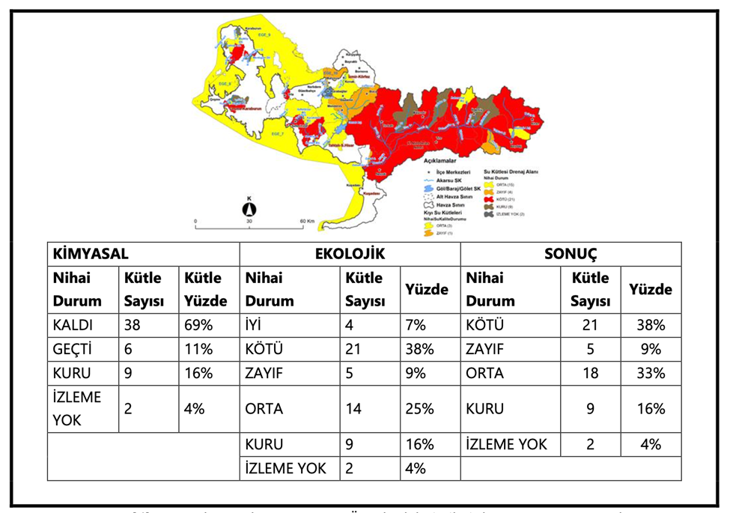

**Kimyasal ve Ekolojik Durumları**

**Bu harita, Türkiye'deki bazı su kaynaklarının kimyasal, ekolojik ve sonuç durumu hakkında bilgi veriyor. Kimyasal durum açısından, çoğu bölgedeki su kaynaklarının %69’u "Kaldı" kategorisinde yer alırken, küçük bir kısmı "Geçti" ve "Kuru" durumlarına düşmüş. Ekolojik duruma göre, su kaynaklarının %38'i "Kötü" kategorisinde bulunuyor. Aynı zamanda, su kaynaklarının %9’u "Zayıf", %7’si ise "İyi" durumundadır. Sonuç bölümünde ise su kaynaklarının büyük bir kısmı "Kötü" ve "Zayıf" durumdayken, daha küçük bir oran "Orta" ve "İzleme Yok" gibi durumları gösteriyor. Bu veriler, su kaynaklarının korunması ve iyileştirilmesi gerektiğini vurgulamakta olup, suyun daha sürdürülebilir kullanımı için önemli bir rehber sunuyor.**

**Kaynakça;**

**Tarım ve Orman Bakanlığı — Su Yönetimi Genel Müdürlüğü** tarafından yayımlanan **“Küçük Menderes Nehir Havzası Yönetim Planı**

**Su Yönetimi Genel Müdürlüğü (SYGM)** tarafından hazırlanmış bir **Havza Yönetim Planı / Su Kalitesi Değerlendirmesi** tablosu

**T.C. Tarım ve Orman Bakanlığı, Su Yönetimi Genel Müdürlüğü, Küçük Menderes Nehir Havzası Yönetim Planı.**

**T.C. Tarım ve Orman Bakanlığı, Devlet Su İşleri Genel Müdürlüğü (DSİ), Türkiye Su Potansiyeli Haritası.**

**T.C. Tarım ve Orman Bakanlığı, Su Yönetimi Genel Müdürlüğü (SYGM), Küçük Menderes Nehir Havzası Yönetim Planı**